**2020.11.29 사복음서 V, 예수님의 공생애 행적 IV, 네번째 유월절 !!**

**사마리아 지역**_____________________________________________________________________

________________________________________________________________________________

**예루살렘 지역**

간음하다 잡힌 여인 _______________________________________________________________

________________________________________________________________________________

진리를 통한 자유__________________________________________________________________

________________________________________________________________________________

**말2:5** 내가 레위와 맺은 언약은 _______과 ______가 약속된 언약이다.

________________________________________________________________________________

________________________________________________________________________________

**날 때부터 장님을 고치심** ____________________________________________________________

**70명의 제자 파송** _________________________________________________________________

전도는 ____를 _______것이다.

**영생(구원)을 얻는 방법** _____________________________________________________________

________________________________________________________________________________

**선한 사마리아인 비유** ______________________________________________________________

________________________________________________________________________________

**베다니 마리아, 마르다의 집**

교회로 모여 사명을 감당해 갈 때 _________의 중요성을 알게 하심.

**바리새인에게 경고** _________________________________________________________________

열심과 열정있는 _____보다 중요한 것은… 하나님의 말씀의 ______를 알고 그 ____대로 ______하는가 하는 것이 중요한 것이다.

**수전절 보내심** ____________________________________________________________________

I and my Father are ______!! 아버지와 나는 ____이다!! (요10:30)

**베레아 지역**

비유로 가르치심 __________________________________________________________________

**예루살렘 지역 베다니**

죽은 나사로를 살리심 ______________________________________________________________

________________________________________________________________________________

대제사장의 살해음모 _______________________________________________________________

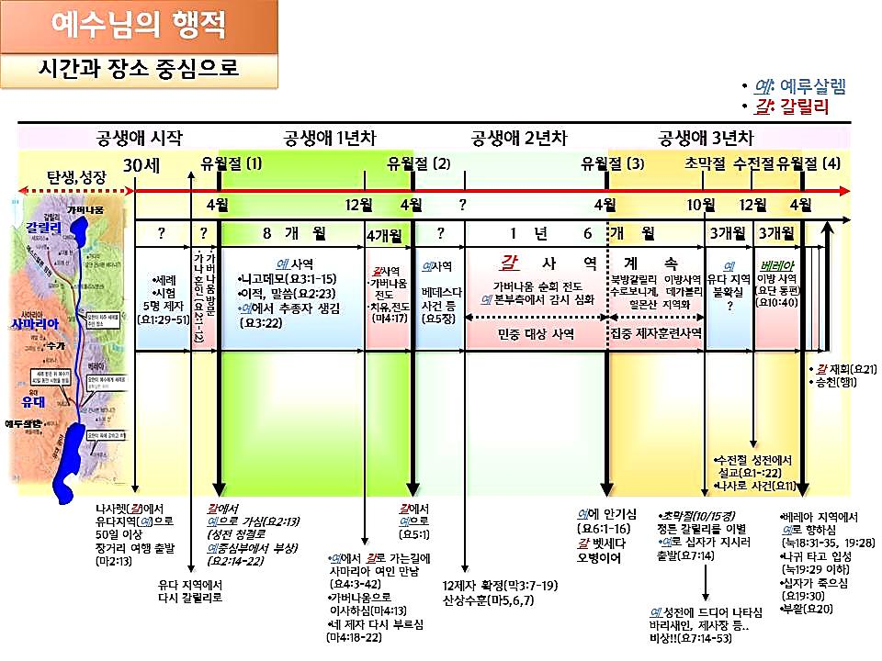**에브라임지역**

수난과 부활 예언3 _________________________________________________________________

**여리고 지역**

**소경 바디메오** ____________________________________________________________________

**세리장 삭개오** ____________________________________________________________________

**야고보와 요한의 어머니(제자들의 갈등)** ________________________________________________

________________________________________________________________________________

**한주간의 거룩한 삶을 돕는 질문들...**

1. 예수님 탄생 때부터 고난 주간을 맞이하기 전까지의 행적을 순서대로 적어보자. 예수님의 행적(이적)들 중에 예수님이 하나님께서 보내신 그리스도인 확실한 증거들을 적어보라. 왜 그런가? 예수는 누구이고, 그리스도는 누구인가?

2. 나는 처음 어떻게 예수를 믿는 믿음을 가지게 되었는가? 그 동안 구약전체와 예수님의 일생을 살펴보며 내가 믿은 믿음이 무엇에 대한 것이며 하나님께서 날 어떻게 사랑하셨는지 분명하게 확인할 수 있었는가? 이제 내가 믿는 믿음에 대해 알게 된 것을 구체적으로 나누어 보자.

3. 사복음서를 통해 예수님의 행적을 살펴볼 때 예수님께서 우리에게 원하시는 것은 무엇인가? 어떤 것을 부탁하시거나 명하셨는지… 그 당시 제자들을 통해 말씀하신 것을 적어보라. 율법학자나 바리새파 사람들을 책망하셨던 것들을 통해 볼 때 우리가 신앙 안에서 하지 말아야 하는 것들은 무엇인가?

4. 말씀을 통해 나를 되돌아 볼 때 철저하게 회개하고 해결해야 할 것은 무엇인가? 그리고 우리가 포기하거나 변경할 수 없고 꼭 지켜내야 하는 진리는 무엇인가?

5. 오늘 말씀을 통해 알게 된 하나님은 어떤 하나님이신가? 그로 인해 나는 어떤 존재인가? 본문을 통해 약속해 주시는 축복은 무엇인가?

6. TO Do List